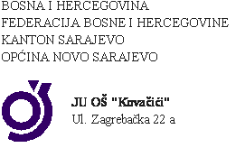

I Z J A V A / Z A H T J E V

JA RODITELJ/STARATELJ ________________________________
UČENIKA_____________ ŽELIM DA MOJE DIJETE POHAĐA ONLINE NASTAVU
OD:_____________DO:______________ ZBOG SLJEDEĆIH RAZLOGA:
___________________________________________________________________________
__________________________________________________________________________
___________________________________________________________________________

KONTAKT RODITELJA:
TEL:_____________________
E-MAIL ADRESA:_____________________
ADRESA:__________________

IME I PREZIME RODITELJA/STRATELJA I POTPIS:
1.____________________________
2.____________________________

PREGLEDAO I ODOBRIO:________________________________________

